8
I этап, 1 квартал
Различение звукоподражаний из трех.
1. | 1.Игра «Обезьянки» (каждое упражнение выполнять 5 раз).  - «Лягушка» - «Заборчик» - «Бегемотики»
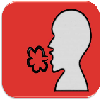  2. | 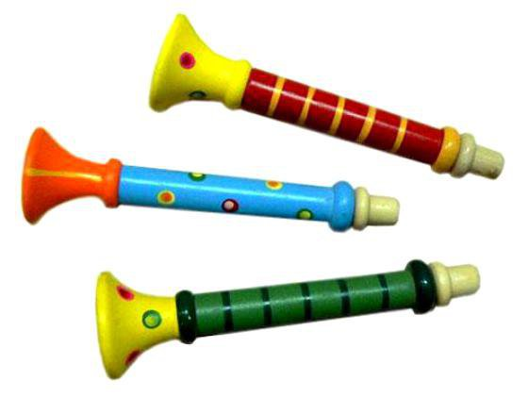  2.Дыхательная гимнастика «Дудочка». - Смотри, это дудочка. Если в нее сильно дуть, то она зазвучит. Послушай, как это делаю я. Теперь ты сам попробуй (набираем воздух через рот).
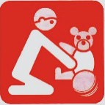  3. | 3.Игра «Взять игрушку». - Взрослый берёт игрушку - собаку, затем его протягивает ребёнку: «На, возьми аф - аф!». Когда ребёнок немного подержит собаку, взрослый просит: «Дай мне аф- аф». Показывает, как гладить рукой собаку, и снова отдаёт ее ребёнку. «На, возьми аф - аф!», «Погладь аф-аф!»  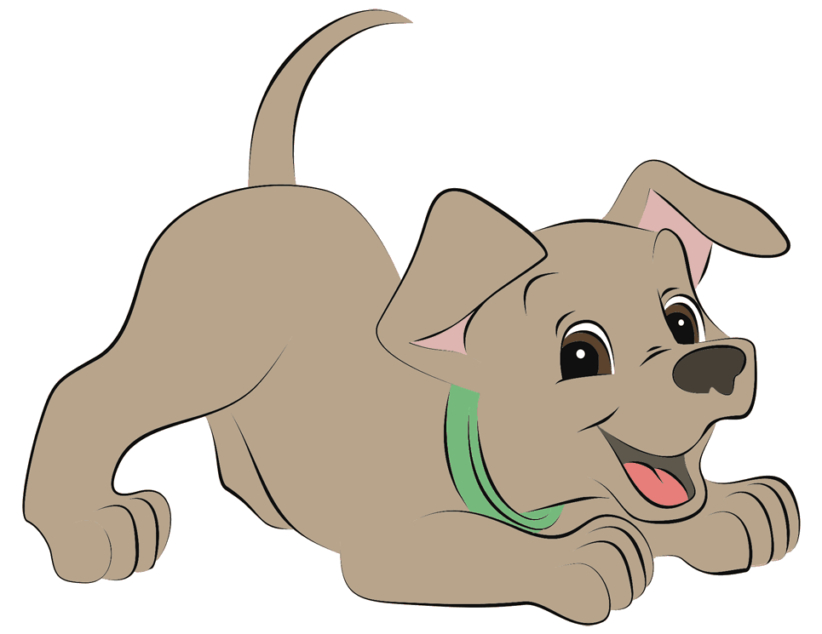
8
I этап, 1 квартал

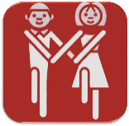  4. | 4.Упражнение «Взять». Выполняется под мелодию с ритмичным рисунком. Взрослый пропевает, показывая движения (делай, как я), ребенок повторяет движения.
5.  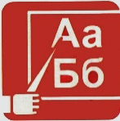 | 5.Игра «Чей голосок?» - Давай с тобой поиграем! Взрослый показывает игрушки кошки, собаки, коровы, называет их и произносит, как подаёт голос кошка «мяу - мяу», показывая игрушку; как подаёт голос собака «аф - аф», показывая игрушку; как подаёт голос корова «му». - Повтори со мной вместе. Взрослый (за ширмой) произносит звукоподражания, ребенок показывает нужную игрушку.  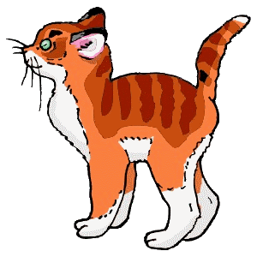
6. | 6.Игра «Кто это?» - Давай с тобой поиграем! Перед ребёнком альбом с семейными фотографиями, фотографиями детей из группы детского сада, фото педагогов. Взрослый всех называет. Вопросы и задания: - Покажи, где Паша, Тётя Таня, где ты. - Кто это? (Взрослый показывает пальчиком ребёнка на него самого). - Кто это? (Взрослый показывает пальчиком на себя.) - Покажи, где мама, папа, где ты. - Кто это? - Я! (Взрослый показывает пальчиком ребёнка на него самого).

